
19.12.2024
299-2024-01-05.С-1005
О внесении изменений в проект межевания территории
кадастрового квартала 59:32:0250002 с. Гамово Гамовского сельского поселения Пермского муниципального района Пермского края, утвержденный постановлением администрации Пермского муниципального района Пермского края
от 26 ноября 2021 г.
№ СЭД-2021-299-01-01-05.С-632

В соответствии с частью 12 статьи 43 Градостроительного кодекса Российской Федерации, пунктом 26 части 1 статьи 16 Федерального закона от 06 октября 2003 г. № 131-ФЗ «Об общих принципах организации местного самоуправления в Российской Федерации», пунктом 29 части 1 статьи 5, пунктом 6 части 2 статьи 30 Устава Пермского муниципального округа Пермского края
администрация Пермского муниципального округа Пермского края ПОСТАНОВЛЯЕТ:
1. Внести в проект межевания территории кадастрового квартала 59:32:0250002 с. Гамово Гамовского сельского поселения Пермского муниципального района Пермского края, утвержденный постановлением администрации Пермского муниципального района Пермского края от 26 ноября 2021 г. № СЭД-2021-299-01-01-05.С-632 (в редакции постановлений администрации Пермского муниципального района от 23 декабря 2021 г. № СЭД-2021-299-01-01-05.С-713, от 25 января 2022 г. № СЭД-2022-299-01-01-05.С-25, от 07 февраля 2022 г. № СЭД-2022-299-01-01-05.С-58, от 29 июля 2022 г. № СЭД-2022-299-01-01-05.С-431, от 12 сентября 2022 г. № СЭД-2022-299-01-01-05.С-516, от 21 ноября 2022 г. № СЭД-2022-299-01-01-05.С-672, от 09 декабря 2022 г. № СЭД-2022-299-01-01-05.С-722, постановлений администрации Пермского муниципального округа Пермского края от 14 марта 2023 г. № СЭД-2023-299-01-01-05.С-137, от 23 марта 2023 г. № СЭД-2023-299-01-01-05.С-167, от 29 ноября 2023 г. № СЭД-2023-299-01-01-05.С-944, от 07 декабря 2023 г. № СЭД-2023-299-01-01-05.С-984, от 22 июля 2024 г. № 299-2024-01-05.С-568), изменения согласно приложению к настоящему постановлению.
2. Настоящее постановление опубликовать в бюллетене муниципального образования «Пермский муниципальный округ» и разместить на официальном сайте Пермского муниципального округа в информационно-телекоммуникационной сети Интернет (www.permokrug.ru).
3. Настоящее постановление вступает в силу со дня его официального опубликования.
Глава муниципального округа В.Ю. Цветов

Приложение
к постановлению
администрации Пермского муниципального округа
Пермского края
от 19.12.2024 № 299-2024-01-05.С-1005

ИЗМЕНЕНИЯ,
которые вносятся в основную часть проекта межевания территории кадастрового квартала 59:32:0250002 с. Гамово Гамовского сельского поселения Пермского муниципального района Пермского края, утвержденного постановлением администрации Пермского муниципального района Пермского края от 26 ноября 2021 г.
№ СЭД-2021-299-01-01-05.С-632 (в редакции постановлений администрации Пермского муниципального района от 23 декабря 2021 г. № СЭД-2021-299-01-01-05.С-713, от 25 января 2022 г. № СЭД-2022-299-01-01-05.С-25, от 07 февраля 2022 г. № СЭД-2022-299-01-01-05.С-58, от 29 июля 2022 г. № СЭД-2022-299-01-01-05.С-431, от 12 сентября 2022 г. № СЭД-2022-299-01-01-05.С-516, от 21 ноября 2022 г. № СЭД-2022-299-01-01-05.С-672,
от 09 декабря 2022 г. № СЭД-2022-299-01-01-05.С-722, постановлений администрации Пермского муниципального округа Пермского края
от 14 марта 2023 г. № СЭД-2023-299-01-01-05.С-137, от 23 марта 2023 г.
№ СЭД-2023-299-01-01-05.С-167, от 29 ноября 2023 г. № СЭД-2023-299-01-01-05.С-944, от 07 декабря 2023 г. № СЭД-2023-299-01-01-05.С-984,
от 22 июля 2024 г. № 299-2024-01-05.С-568)
- В таблице 2 подраздела 3 раздела I:
  - позиции:
157. | 1 | 1-ЗУ186 | Хранение автотранспорта (2.7.1) | 27 | образован из земель, находящихся в муниципальной собственности
158. | 1 | 1-ЗУ187 | Хранение автотранспорта (2.7.1) | 26 | образован из земель, находящихся в муниципальной собственности
изложить в следующей редакции:
157. | 1 | 1-ЗУ186 | Хранение автотранспорта (2.7.1) | 55 | образован из земель, находящихся в муниципальной собственности
158. | 1 | 1-ЗУ187 | Хранение автотранспорта (2.7.1) | 15 | образован из земель, находящихся в муниципальной собственности
  - позицию:
176. | 1 | 1-ЗУ205 | Хранение автотранспорта (2.7.1) | 37 | образован из земель, находящихся в муниципальной собственности
изложить в следующей редакции:
176. | 1 | 1-ЗУ205 | Хранение автотранспорта (2.7.1) | 36 | образован из земель, находящихся в муниципальной собственности
  - позиции:
333. | 1 | 1-ЗУ365 | Хранение автотранспорта (2.7.1) | 50 | образован из земель, находящихся в муниципальной собственности
334. | 1 | 1-ЗУ366 | Хранение автотранспорта (2.7.1) | 44 | образован из земель, находящихся в муниципальной собственности
изложить в следующей редакции:
333. | 1 | 1-ЗУ365 | Хранение автотранспорта (2.7.1) | 42 | образован из земель, находящихся в муниципальной собственности
334. | 1 | 1-ЗУ366 | Хранение автотранспорта (2.7.1) | 42 | образован из земель, находящихся в муниципальной собственности
  - позиции:
353. | 1 | 1-ЗУ385 | Хранение автотранспорта (2.7.1) | 23 | образован из земель, находящихся в муниципальной собственности
354. | 1 | 1-ЗУ386 | Хранение автотранспорта (2.7.1) | 21 | образован из земель, находящихся в муниципальной собственности
355. | 1 | 1-ЗУ386а | Хранение автотранспорта (2.7.1) | 24 | образован из земель, находящихся в муниципальной собственности
изложить в следующей редакции:
353. | 1 | 1-ЗУ385 | Хранение автотранспорта (2.7.1) | 9 | образован из земель, находящихся в муниципальной собственности
354. | 1 | 1-ЗУ386 | Хранение автотранспорта (2.7.1) | 26 | образован из земель, находящихся в муниципальной собственности
355. | 1 | 1-ЗУ386а | Хранение автотранспорта (2.7.1) | 39 | образован из земель, находящихся в муниципальной собственности
  - позиции:
361. | 1 | 1-ЗУ392 | Хранение автотранспорта (2.7.1) | 37 | образован из земель, находящихся в муниципальной собственности
362. | 1 | 1-ЗУ393 | Хранение автотранспорта (2.7.1) | 35 | образован из земель, находящихся в муниципальной собственности
изложить в следующей редакции:
361. | 1 | 1-ЗУ392 | Хранение автотранспорта (2.7.1) | 33 | образован из земель, находящихся в муниципальной собственности
362. | 1 | 1-ЗУ393 | Хранение автотранспорта (2.7.1) | 32 | образован из земель, находящихся в муниципальной собственности
  - позиции:
381. | 1 | 1-ЗУ412 | Хранение автотранспорта (2.7.1) | 30 | образован из земель, находящихся в муниципальной собственности
382. | 1 | 1-ЗУ413 | Хранение автотранспорта (2.7.1) | 30 | образован из земель, находящихся в муниципальной собственности
изложить в следующей редакции:
381. | 1 | 1-ЗУ412 | Хранение автотранспорта (2.7.1) | 24 | образован из земель, находящихся в муниципальной собственности
382. | 1 | 1-ЗУ413 | Хранение автотранспорта (2.7.1) | 37 | образован из земель, находящихся в муниципальной собственности
  - позиции:
410. | 1 | 1-ЗУ442 | Хранение автотранспорта (2.7.1) | 29 | образован из земель, находящихся в муниципальной собственности
изложить в следующей редакции:
410. | 1 | 1-ЗУ442 | Хранение автотранспорта (2.7.1) | 31 | образован из земель, находящихся в муниципальной собственности

  - позиции:
421. | 1 | 1-ЗУ453 | Хранение автотранспорта (2.7.1) | 27 | образован из земель, находящихся в муниципальной собственности
422. | 1 | 1-ЗУ454 | Хранение автотранспорта (2.7.1) | 27 | образован из земель, находящихся в муниципальной собственности
изложить в следующей редакции:
421. | 1 | 1-ЗУ453 | Хранение автотранспорта (2.7.1) | 25 | образован из земель, находящихся в муниципальной собственности
422. | 1 | 1-ЗУ454 | Хранение автотранспорта (2.7.1) | 31 | образован из земель, находящихся в муниципальной собственности
- Таблицу 2 подраздела 3 раздела I дополнить позициями следующего содержания:
519. | 1 | 1-ЗУ482 | Ведение садоводства (13.2) | 1308 | образован из земель, находящихся в муниципальной собственности
520. | 1 | 1-ЗУ483 | Хранение автотранспорта (2.7.1) | 52 | образован из земель, находящихся в муниципальной собственности
- В подразделе 7 раздела I:

таблицы:

Участок № 1-ЗУ186

Площадь: 27 кв.м.

Система координат МСК 59
Обозначение характерных точек | Координаты, м
Обозначение характерных точек | Х | У
1 | 501887.31 | 2223272.43
2 | 501887.44 | 2223277.47
3 | 501885.29 | 2223277.61
4 | 501882.08 | 2223277.83
5 | 501882.33 | 2223272.40
1 | 501887.31 | 2223272.43

Участок № 1-ЗУ187

Площадь: 26 кв.м.

Система координат МСК 59
Обозначение характерных точек | Координаты, м
Обозначение характерных точек | Х | У
1 | 501882.33 | 2223272.40
2 | 501882.08 | 2223277.83
3 | 501880.80 | 2223277.82
4 | 501877.46 | 2223277.86
5 | 501877.41 | 2223272.39
1 | 501882.33 | 2223272.40

изложить в следующей редакции:

Участок № 1-ЗУ186

Площадь: 55 кв.м.

Система координат МСК 59
Обозначение характерных точек | Координаты, м
Обозначение характерных точек | Х | У
1 | 501887.25 | 2223270.17
2 | 501887.45 | 2223278.04
3 | 501885.31 | 2223278.05
4 | 501885.29 | 2223277.61
5 | 501880.82 | 2223277.91
6 | 501880.80 | 2223277.91
7 | 501880.80 | 2223277.82
8 | 501880.29 | 2223277.83
9 | 501879.90 | 2223272.40
10 | 501879.76 | 2223270.52
1 | 501887.25 | 2223270.17

Участок № 1-ЗУ187

Площадь: 15 кв.м.

Система координат МСК 59
Обозначение характерных точек | Координаты, м
Обозначение характерных точек | Х | У
1 | 501879.90 | 2223272.40
2 | 501880.29 | 2223277.83
3 | 501877.46 | 2223277.86
4 | 501877.41 | 2223272.39
1 | 501879.90 | 2223272.40

таблицу:

Участок № 1-ЗУ205

Площадь: 37 кв.м.

Система координат МСК 59
Обозначение характерных точек | Координаты, м
Обозначение характерных точек | Х | У
1 | 501890.22 | 2223277.99
2 | 501890.40 | 2223285.43
3 | 501885.60 | 2223285.50
4 | 501885.29 | 2223277.61
5 | 501887.44 | 2223277.47
6 | 501887.45 | 2223278.04
1 | 501890.22 | 2223277.99

изложить в следующей редакции:

Участок № 1-ЗУ205

Площадь: 36 кв.м.

Система координат МСК 59
Обозначение характерных точек | Координаты, м
Обозначение характерных точек | Х | У
1 | 501890.22 | 2223277.99
2 | 501890.40 | 2223285.43
3 | 501885.60 | 2223285.50
4 | 501885.31 | 2223278.05
5 | 501887.45 | 2223278.04
1 | 501890.22 | 2223277.99

таблицы:

Участок № 1-ЗУ365

Площадь: 50 кв.м.

Система координат МСК 59
Обозначение характерных точек | Координаты, м
Обозначение характерных точек | Х | У
1 | 501874.37 | 2223409.67
2 | 501873.90 | 2223417.10
3 | 501873.87 | 2223417.53
4 | 501867.69 | 2223417.23
5 | 501867.79 | 2223409.45
1 | 501874.37 | 2223409.67

Участок № 1-ЗУ366

Площадь: 44 кв.м.

Система координат МСК 59
Обозначение характерных точек | Координаты, м
Обозначение характерных точек | Х | У
1 | 501867.79 | 2223409.45
2 | 501867.69 | 2223417.23
3 | 501861.91 | 2223416.80
4 | 501862.04 | 2223409.27
1 | 501867.79 | 2223409.45

изложить в следующей редакции:

Участок № 1-ЗУ365

Площадь: 42 кв.м.

Система координат МСК 59
Обозначение характерных точек | Координаты, м
Обозначение характерных точек | Х | У
1 | 501873.45 | 222409.93
2 | 501872.93 | 2223417.17
3 | 501867.44 | 2223416.99
4 | 501867.72 | 2223409.43
1 | 501873.45 | 2223409.93

Участок № 1-ЗУ366

Площадь: 42 кв.м.

Система координат МСК 59
Обозначение характерных точек | Координаты, м
Обозначение характерных точек | Х | У
1 | 501867.72 | 2223409.43
2 | 501867.44 | 2223416.99
3 | 501861.91 | 2223416.80
4 | 501862.04 | 2223409.27
1 | 501867.72 | 2223409.43

таблицы:

Участок № 1-ЗУ385

Площадь: 23 кв.м.

Система координат МСК 59
Обозначение характерных точек | Координаты, м
Обозначение характерных точек | Х | У
1 | 502024.76 | 2223452.96
2 | 502024.99 | 2223456.46
3 | 502018.41 | 2223457.00
4 | 502018.17 | 2223453.42
1 | 502024.76 | 2223452.96

Участок № 1-ЗУ386

Площадь: 21 кв.м.

Система координат МСК 59
Обозначение характерных точек | Координаты, м
Обозначение характерных точек | Х | У
1 | 502024.36 | 2223456.51
2 | 502024.60 | 2223459.98
3 | 502018.65 | 2223460.53
4 | 502018.41 | 2223457.00
1 | 502024.36 | 2223456.51

Участок № 1-ЗУ386а

Площадь: 24 кв.м.

Система координат МСК 59
Обозначение характерных точек | Координаты, м
Обозначение характерных точек | Х | У
1 | 502024.60 | 2223459.98
2 | 502024.88 | 2223464.11
3 | 502019.00 | 2223464.61
4 | 502018.65 | 2223460.53
1 | 502024.60 | 2223459.98

изложить в следующей редакции:

Участок № 1-ЗУ385

Площадь: 9 кв.м.

Система координат МСК 59
Обозначение характерных точек | Координаты, м
Обозначение характерных точек | Х | У
1 | 502024.76 | 2223452.96
2 | 502024.86 | 2223454.48
3 | 502024.17 | 2223454.48
4 | 502018.27 | 2223454.79
5 | 502018.17 | 2223453.42
1 | 502024.76 | 2223452.96

Участок № 1-ЗУ386

Площадь: 26 кв.м.

Система координат МСК 59
Обозначение характерных точек | Координаты, м
Обозначение характерных точек | Х | У
1 | 502024.17 | 2223454.48
2 | 502024.42 | 2223458.89
3 | 502018.57 | 2223459.29
4 | 502018.41 | 2223457.00
5 | 502018.27 | 2223454.79
1 | 502024.17 | 2223454.48

Участок № 1-ЗУ386а

Площадь: 39 кв.м.

Система координат МСК 59
Обозначение характерных точек | Координаты, м
Обозначение характерных точек | Х | У
1 | 502024.42 | 2223458.89
2 | 502024.88 | 2223464.11
3 | 502019.00 | 2223464.61
4 | 502018.79 | 2223464.63
5 | 502017.49 | 2223464.74
6 | 502017.32 | 2223462.58
7 | 502017.08 | 2223459.39
8 | 502018.57 | 2223459.29
1 | 502024.42 | 2223458.89

  - таблицы:

Участок № 1-ЗУ392

Площадь: 37 кв.м.

Система координат МСК 59
Обозначение характерных точек | Координаты, м
Обозначение характерных точек | Х | У
1 | 502018.41 | 2223457.00
2 | 502011.58 | 2223457.52
3 | 502011.91 | 2223463.02
4 | 502018.69 | 2223462.47
1 | 502018.41 | 2223457.00

Участок № 1-ЗУ393

Площадь: 35 кв.м.

Система координат МСК 59
Обозначение характерных точек | Координаты, м
Обозначение характерных точек | Х | У
1 | 502018.69 | 2223462.47
2 | 502018.93 | 2223467.65
3 | 502012.17 | 2223468.12
4 | 502011.91 | 2223463.02
1 | 502018.69 | 2223462.47

изложить в следующей редакции:

Участок № 1-ЗУ392

Площадь: 33 кв.м.

Система координат МСК 59
Обозначение характерных точек | Координаты, м
Обозначение характерных точек | Х | У
1 | 502018.41 | 2223457.00
2 | 502018.57 | 2223459.29
3 | 502017.08 | 2223459.39
4 | 502017.32 | 2223462.58
5 | 502011.91 | 2223463.02
6 | 502011.58 | 2223457.52
1 | 502018.41 | 2223457.00

Участок № 1-ЗУ393

Площадь: 32 кв.м.

Система координат МСК 59
Обозначение характерных точек | Координаты, м
Обозначение характерных точек | Х | У
1 | 502018.79 | 2223464.63
2 | 502018.93 | 2223467.65
3 | 502012.17 | 2223468.12
4 | 502011.91 | 2223463.02
5 | 502017.32 | 2223462.58
6 | 502017.49 | 2223464.74
1 | 502018.79 | 2223464.63
  - таблицы:

Участок № 1-ЗУ412

Площадь: 30 кв.м.

Система координат МСК 59
Обозначение характерных точек | Координаты, м
Обозначение характерных точек | Х | У
1 | 501981.08 | 2223468.60
2 | 501981.52 | 2223473.56
3 | 501975.59 | 2223474.24
4 | 501975.04 | 2223469.17
1 | 501981.08 | 2223468.60

Участок № 1-ЗУ413

Площадь: 30 кв.м.

Система координат МСК 59
Обозначение характерных точек | Координаты, м
Обозначение характерных точек | Х | У
1 | 501981.84 | 2223473.51
2 | 501982.38 | 2223478.49
3 | 501976.24 | 2223478.95
4 | 501975.59 | 2223474.24
5 | 501981.52 | 2223473.56
1 | 501981.84 | 2223473.51

изложить в следующей редакции:

Участок № 1-ЗУ412

Площадь: 24 кв.м.

Система координат МСК 59
Обозначение характерных точек | Координаты, м
Обозначение характерных точек | Х | У
1 | 501981.08 | 2223468.60
2 | 501981.43 | 2223472.50
3 | 501975.50 | 2223473.13
4 | 501975.04 | 2223469.17
1 | 501981.08 | 2223468.60

Участок № 1-ЗУ413

Площадь: 37 кв.м.

Система координат МСК 59
Обозначение характерных точек | Координаты, м
Обозначение характерных точек | Х | У
1 | 501981.89 | 2223472.45
2 | 501982.38 | 2223478.49
3 | 501976.24 | 2223478.95
4 | 501975.50 | 2223473.13
5 | 501981.43 | 2223472.50
1 | 501981.89 | 2223472.45
  - таблицу:

Участок № 1-ЗУ442

Площадь: 29 кв.м.

Система координат МСК 59
Обозначение характерных точек | Координаты, м
Обозначение характерных точек | Х | У
1 | 501816.14 | 2223434.34
2 | 501815.75 | 2223441.18
3 | 501811.25 | 2223440.15
4 | 501811.63 | 2223434.07
1 | 501816.14 | 2223434.34
изложить в следующей редакции:

Участок № 1-ЗУ442

Площадь: 29 кв.м.

Система координат МСК 59
Обозначение характерных точек | Координаты, м
Обозначение характерных точек | Х | У
1 | 501816.14 | 2223434.34
2 | 501815.75 | 2223441.18
3 | 501815.69 | 2223441.18
4 | 501815.70 | 2223441.06
5 | 501811.26 | 2223440.81
6 | 501811.25 | 2223440.15
1 | 501811.63 | 2223434.07
  - таблицы:

Участок № 1-ЗУ453

Площадь: 27 кв.м.

Система координат МСК 59
Обозначение характерных точек | Координаты, м
Обозначение характерных точек | Х | У
1 | 501819.70 | 2223441.77
2 | 501819.27 | 2223447.81
3 | 501814.85 | 2223447.39
4 | 501815.28 | 2223441.36
1 | 501819.70 | 2223441.77

Участок № 1-ЗУ454

Площадь: 27 кв.м.

Система координат МСК 59
Обозначение характерных точек | Координаты, м
Обозначение характерных точек | Х | У
1 | 501815.28 | 2223441.36
2 | 501814.85 | 2223447.39
3 | 501810.44 | 2223447.00
4 | 501810.87 | 2223440.97
1 | 501815.28 | 2223441.36
изложить в следующей редакции:

Участок № 1-ЗУ453

Площадь: 25 кв.м.

Система координат МСК 59
Обозначение характерных точек | Координаты, м
Обозначение характерных точек | Х | У
1 | 501819.70 | 2223441.77
2 | 501819.27 | 2223447.81
3 | 501815.34 | 2223447.34
4 | 501815.69 | 2223441.18
5 | 501815.75 | 2223441.18
6 | 501816.65 | 2223441.23
1 | 501819.70 | 2223441.77

Участок № 1-ЗУ454

Площадь: 31 кв.м.

Система координат МСК 59
Обозначение характерных точек | Координаты, м
Обозначение характерных точек | Х | У
1 | 501815.70 | 2223441.06
2 | 501815.69 | 2223441.18
3 | 501815.34 | 2223447.34
4 | 501810.39 | 2223447.05
5 | 501810.38 | 2223447.00
6 | 501810.44 | 2223447.00
7 | 501810.87 | 2223440.97
8 | 501810.73 | 2223440.96
9 | 501810.75 | 2223440.78
10 | 501811.26 | 2223440.81
1 | 501815.70 | 2223441.06
- Подраздел 7 раздела I дополнить таблицами следующего содержания:
Участок 1-ЗУ482

Площадь: 1308 кв.м.
Система координат МСК 59
№ | X | Y
1 | 502265.27 | 2223600.40
2 | 502260.30 | 2223624.78
3 | 502257.00 | 2223639.43
4 | 502202.31 | 2223612.89
5 | 502201.98 | 2223612.71
6 | 502209.86 | 2223599.90
7 | 502210.40 | 2223600.22
8 | 502223.82 | 2223605.76
9 | 502236.90 | 2223605.93
10 | 502257.76 | 2223606.20
1 | 502265.27 | 2223600.40

Участок 1-ЗУ483

Площадь: 52 кв.м.
Система координат МСК 59
№ | X | Y
1 | 501981,98 | 2223299,95
2 | 501982,06 | 2223305,84
3 | 501977,71 | 2223306,18
4 | 501973,58 | 2223306,10
5 | 501973,26 | 2223300,94
1 | 501981,98 | 2223299,95

5. Фрагмент чертежа межевания территории I этап:
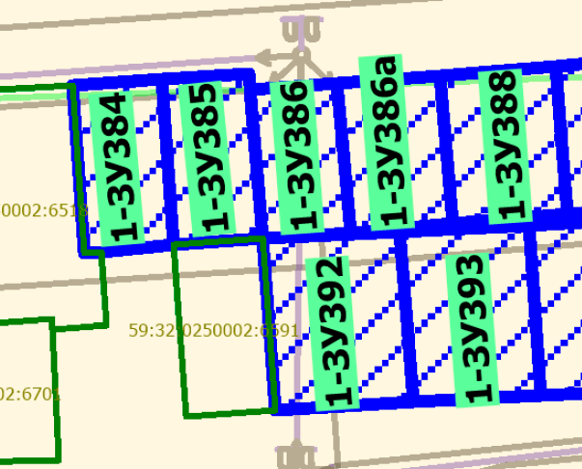

изложить в следующей редакции:

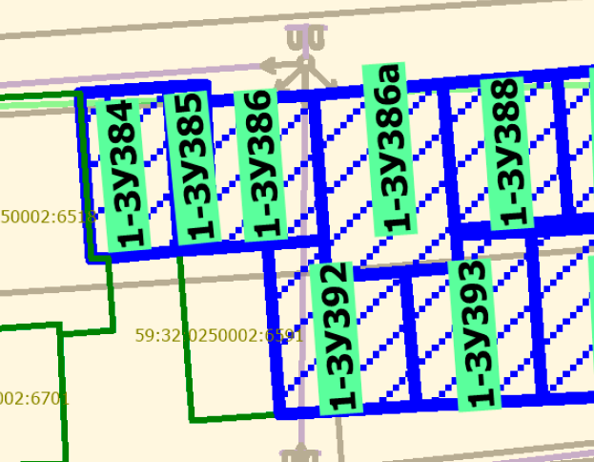

6. Фрагмент чертежа межевания территории I этап:
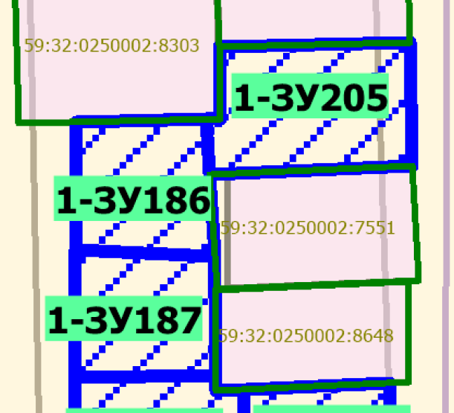

изложить в следующей редакции:
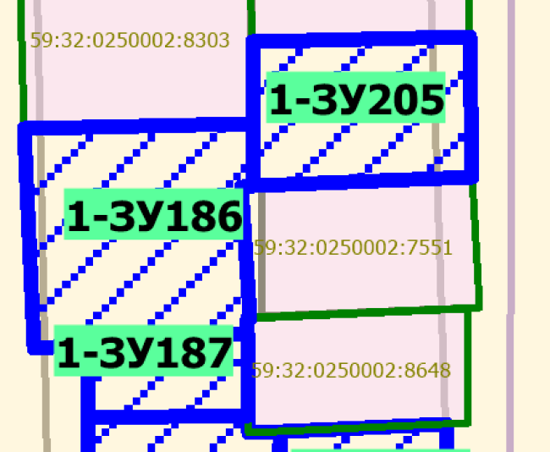

7. Фрагмент чертежа межевания территории I этап:
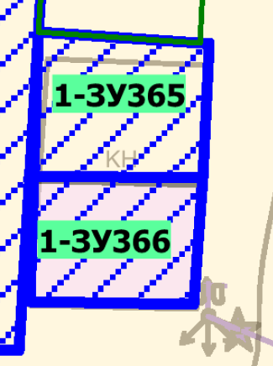

изложить в следующей редакции:
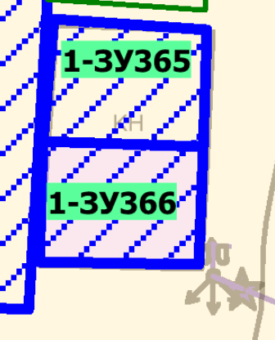

8. Фрагмент чертежа межевания территории I этап:
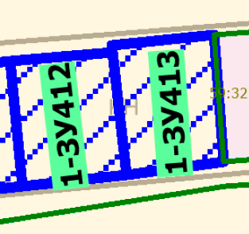

изложить в следующей редакции:
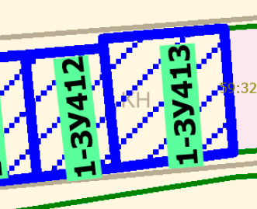

9. Фрагмент чертежа межевания территории I этап:
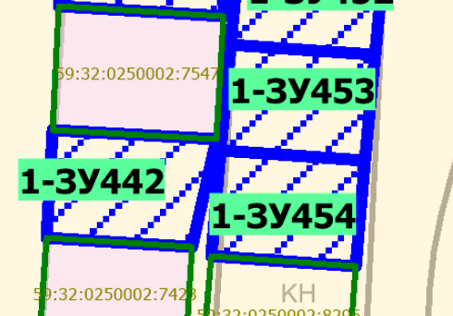

изложить в следующей редакции:
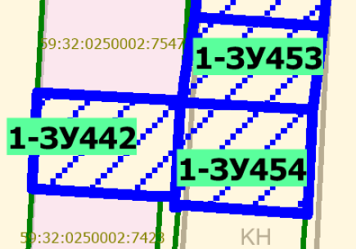

10. Фрагмент чертежа межевания территории I этап:
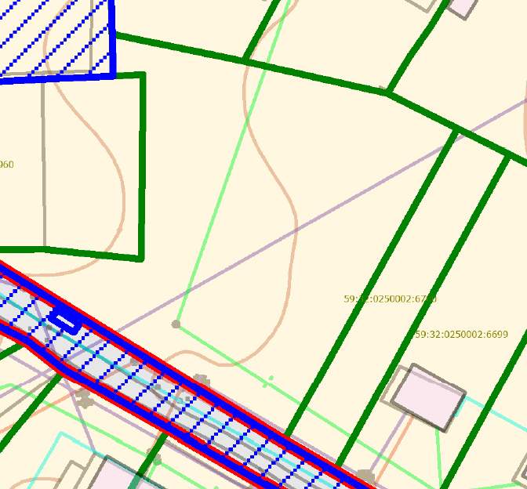

изложить в следующей редакции:
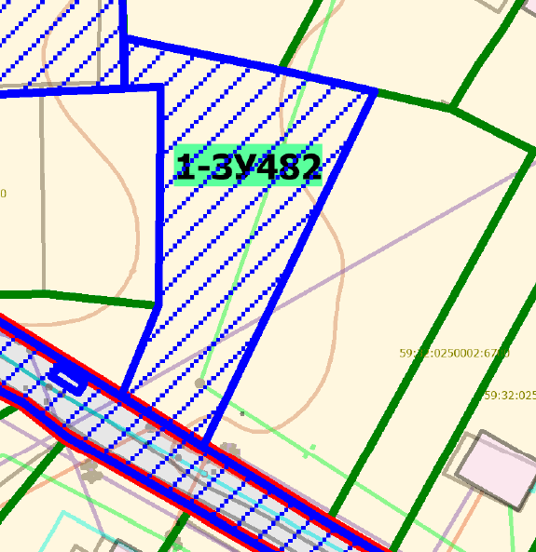

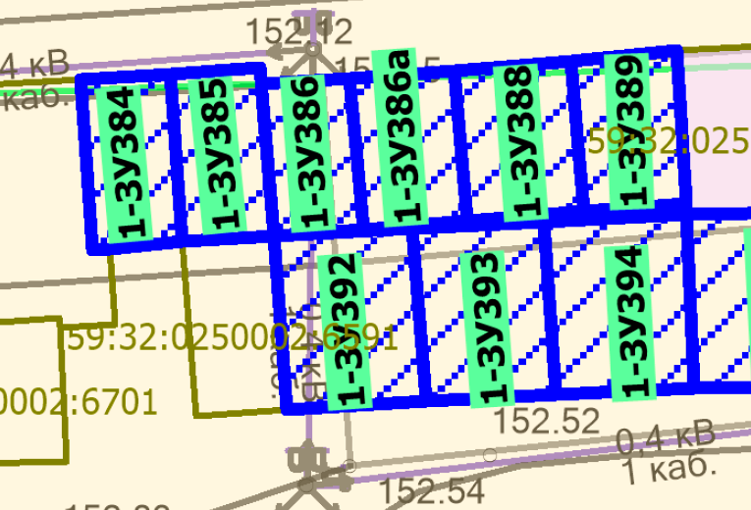
11. Фрагмент чертежа межевания территории II этап:
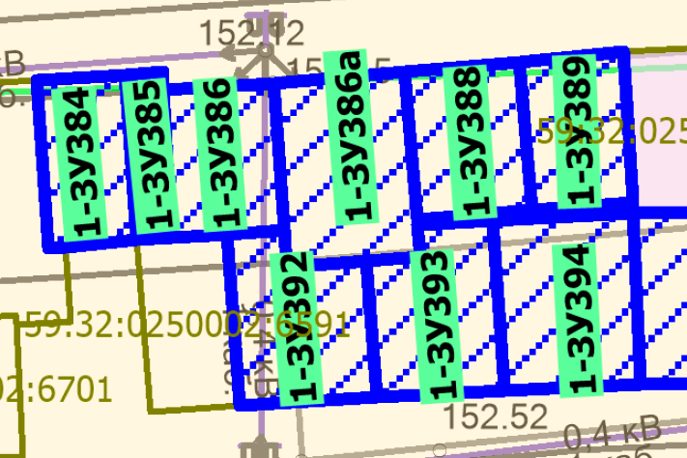
изложить в следующей редакции:

12. Фрагмент чертежа межевания территории II этап:

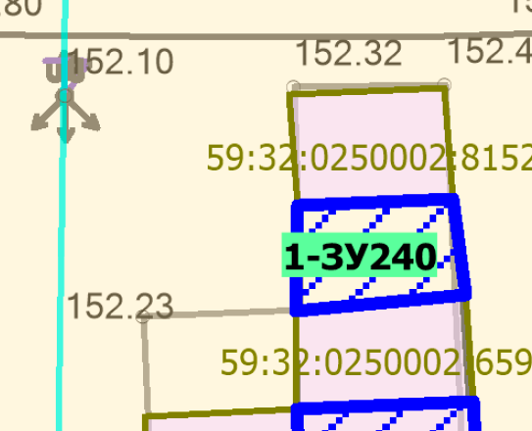
изложить в следующей редакции:
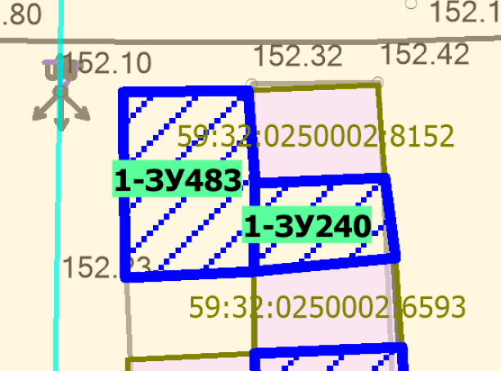

13. Фрагмент чертежа межевания территории II этап:

изложить в следующей редакции:

14. Фрагмент чертежа межевания территории II этап:

изложить в следующей редакции:

15. Фрагмент чертежа межевания территории II этап:

изложить в следующей редакции:

16. Фрагмент чертежа межевания территории II этап:

изложить в следующей редакции:

17. Фрагмент чертежа межевания территории II этап:
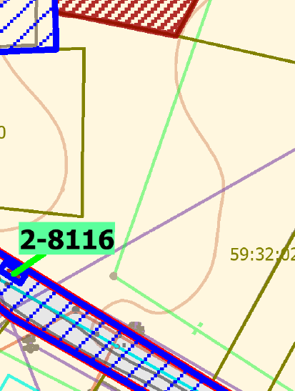

изложить в следующей редакции:

